MARIA EN EL ARTE BIZANTINO

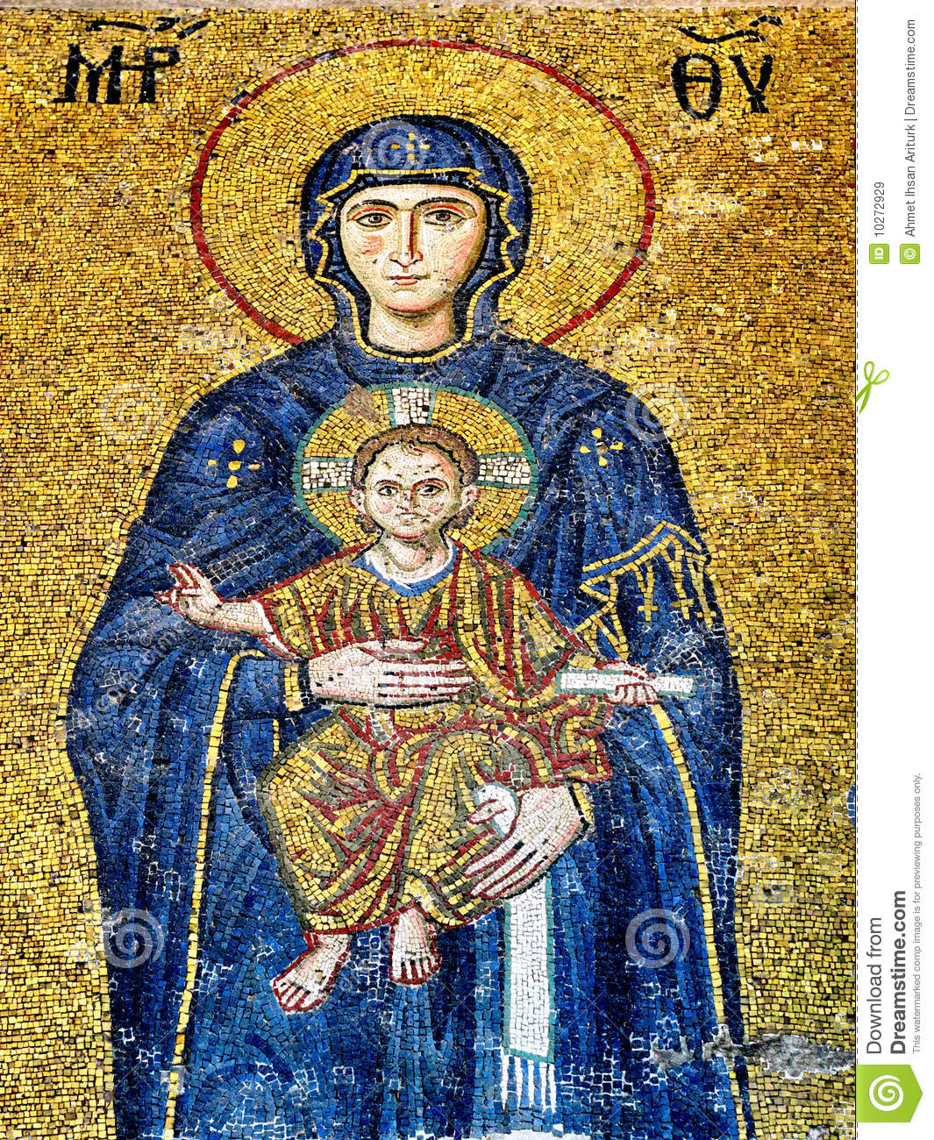
María es la reina de los mosaicos
Ella es el trono de Cristo, Dios encarnado,

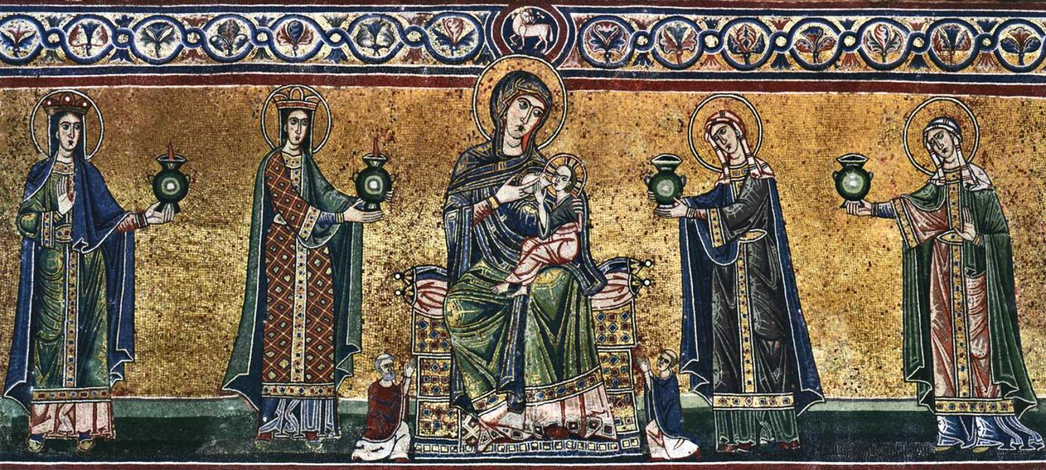
Fachada en Sta María del Trastévere. Roma

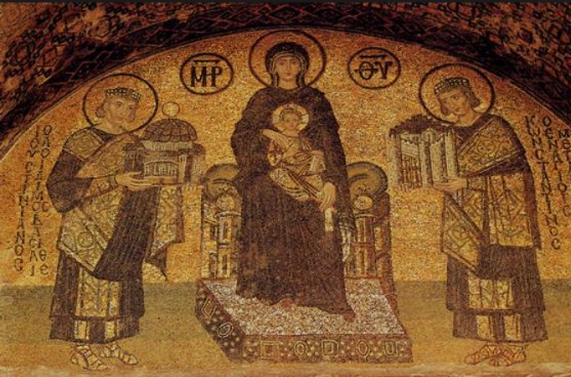
Los adornos se repiten sin cesar
La devoción a Maria es universal. Pero los orientales destacaron en ella
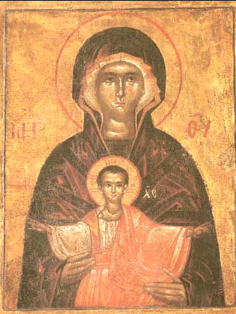

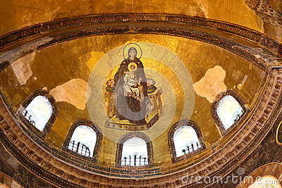
Abside de Sta Sofia. Estambul
Admirable icono del siglo VII

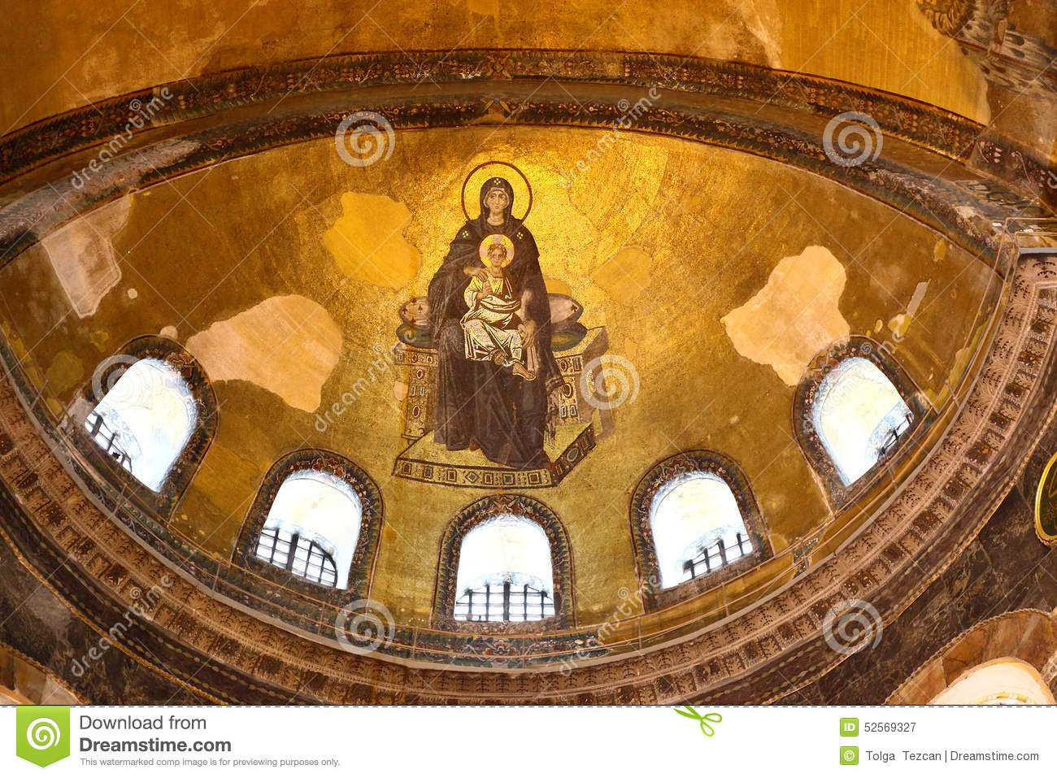
Sta Sofía. Constantinopla

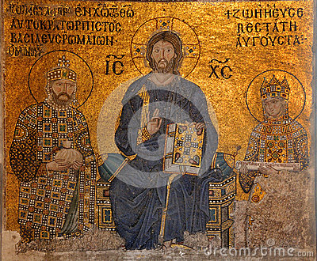
Sin las figuras de Jesús y María, no se concibe el arte bizantino

Y es bueno recordar que en el Oriente, como en el Occidente, María es el camino hacia Jesús: El lema "Haced lo que El os diga" (Jn 2. 5) refleja el sentido de la Virgen María, como Madre, como Orientadora, como la primera promotora de los discípulos y de los amigos de Jesús. No hay incrédulo que, si ora a María, pronto deje de serlo.

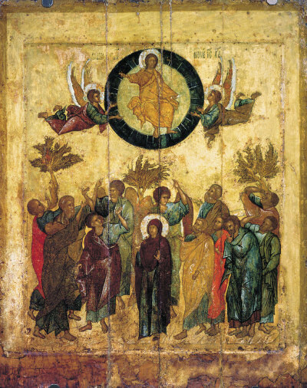
Icono bizantino S. VI

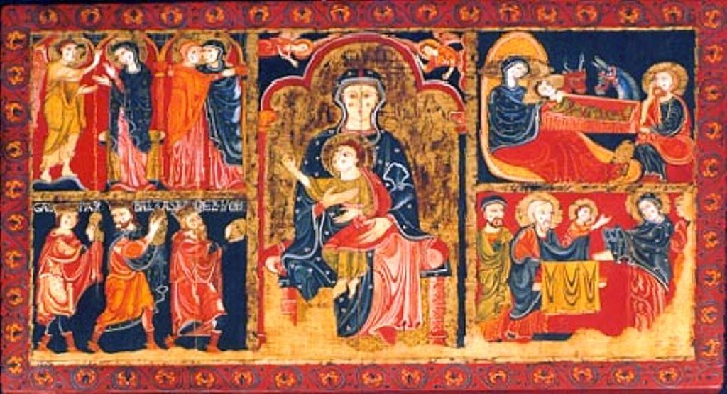

La imitación del arte oriental, como esta silueta,
se mantendrá a lo largo de toda la historia

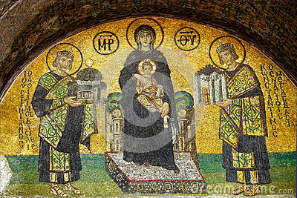
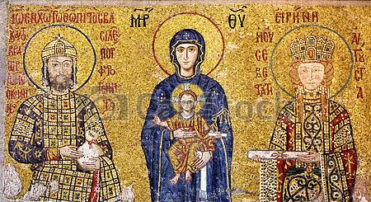

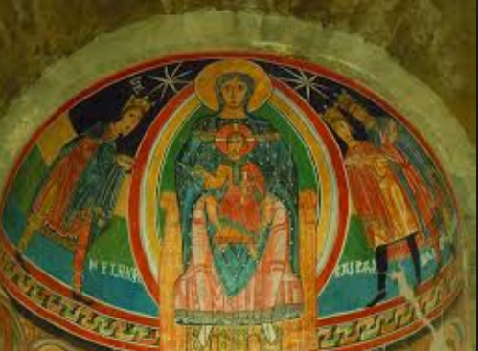
Y los iconos se multiplicaron a lo largo de toda la Edad Media
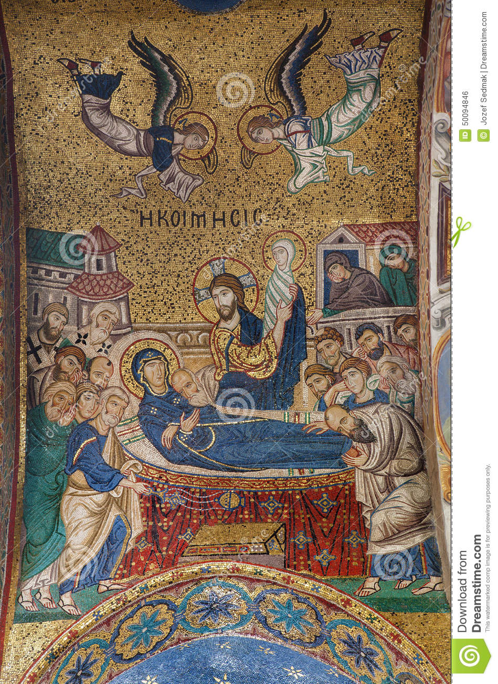
Icono del s IX, tardía copia o imitación

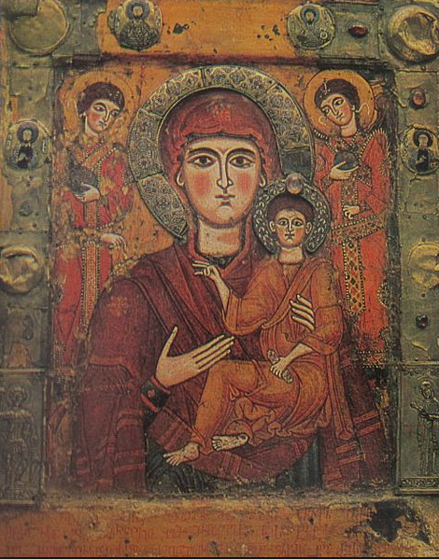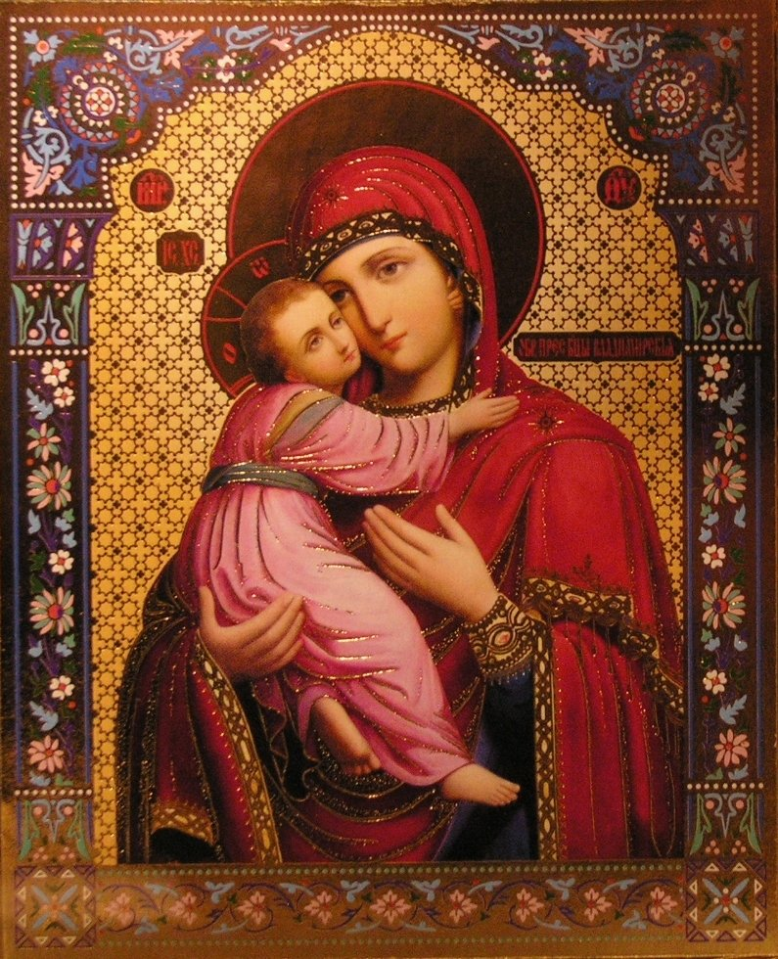
Tsilkani (Georgia), IX siglo y copia moderna

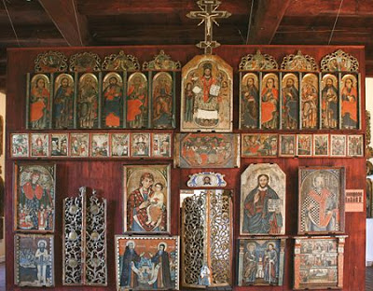
La aparición de los iconos desarrolla la pintura sobre tabla.

En las iglesias bizantinas, para separar el altar del resto de la iglesia, se coloca un iconostasio, que es un muro de separación recubierto de iconos. Para la mentalidad bizantina los iconos (pinturas de la divinidad o de los santos) eran, y son, mucho más que una simple pintura, como ocurre en el arte occidental. Dios está presente en su liturgia. Cristo invisible se siente protagonista en las invocaciones. Los santos descienden del cielo...
¿Puede esto entenderlo un racionalista, un escéptico, un ateo?. Jamás lo entenderá.

Pues más que una representación, eran y son la divinidad misma hecha presente en la materia (pintura, escultura), lo que significa una teofanía (una revelación de lo divino). Se aproxima mucho a lo que significaron las reliquias en el mundo occidental (restos de santos, objetos que estuvieron en contacto con Cristo como la madera de la cruz o la Virgen María y sus lágrimas o las propias gotas de su leche maternal). Esta característica hará que cambie todo, desde su creación hasta su propia contemplación, siendo incluso la causa de una cruenta guerra que duró casi dos siglos.

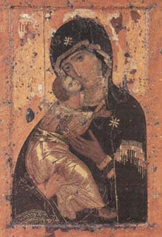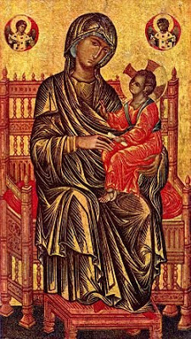
Virgen de Vladimir" (s. XII), Constantinopla 1125. Y copia moderna

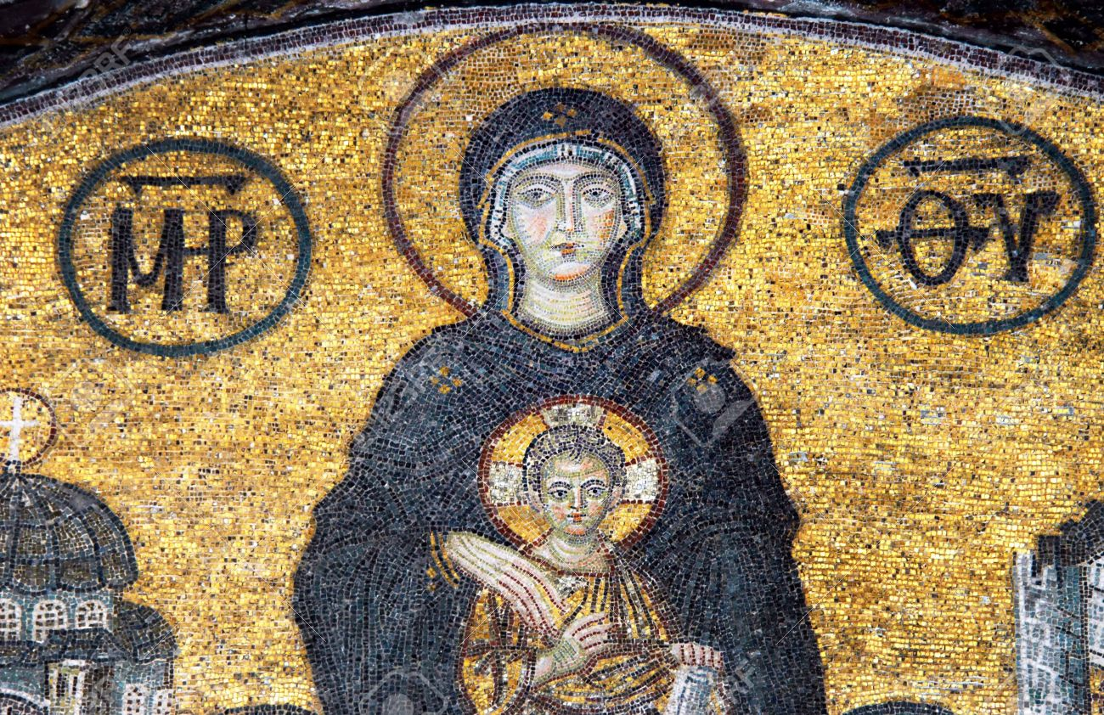
Iglesia de Sta Sofia. Estambul. Mosaico s. XI

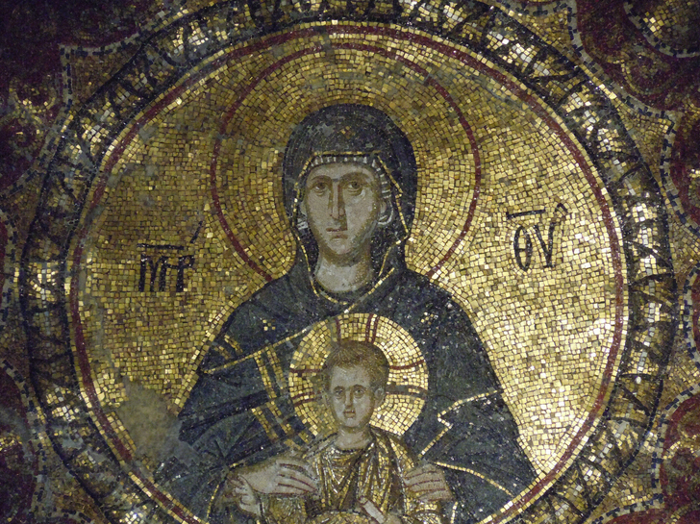
Copia del mismo siglo
Arte que brilló también en mosaicos admirables
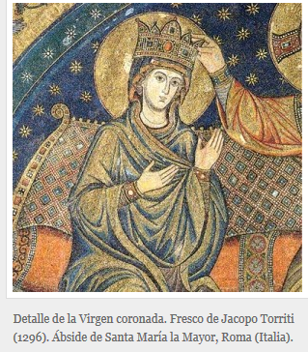

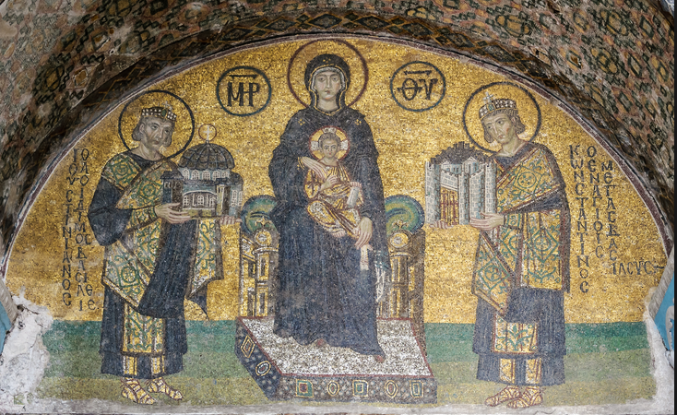
Otro Mosaico de Sta. Sofía
con las ofrendas a la Madre de Dios

Escuela de mariología. Eleusa María y el arte bizantino

El estilo bizantino implicó la masiva difusión de
la figura maternal de la Virgen María

Ver en [es.sliderhare.net/arelar/el-mosaico-en-el-arte-bizantino]

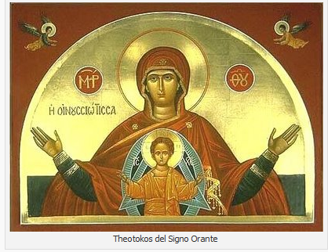

Con delicadeza, con profundidad, que fe y amor a la Madre de Dios

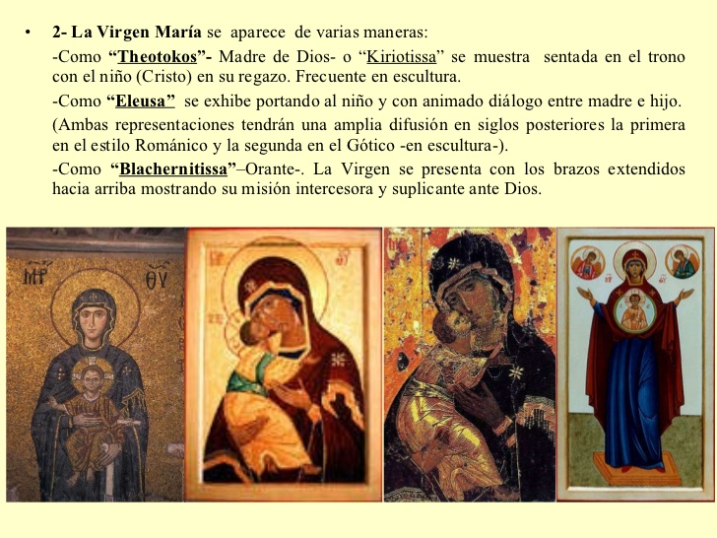
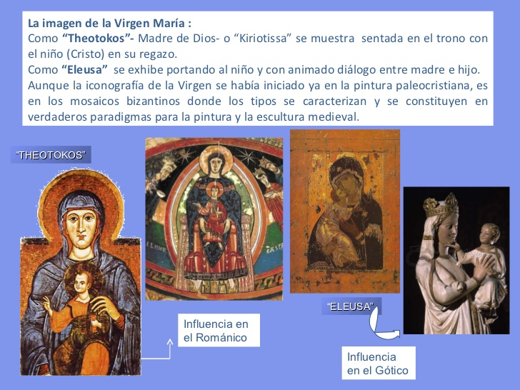

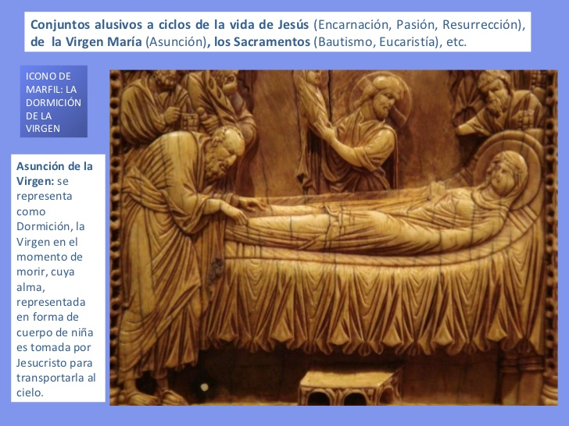

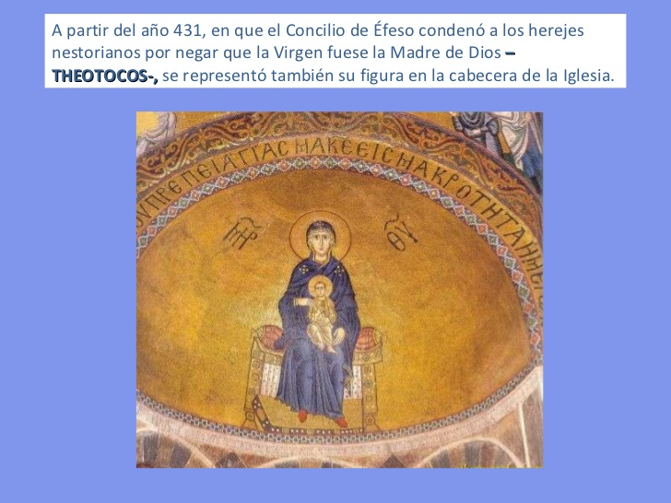

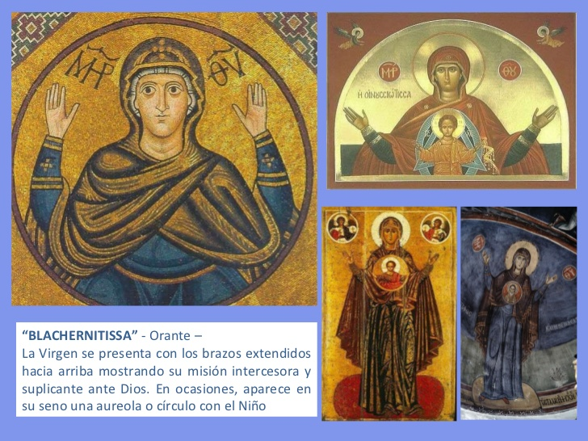

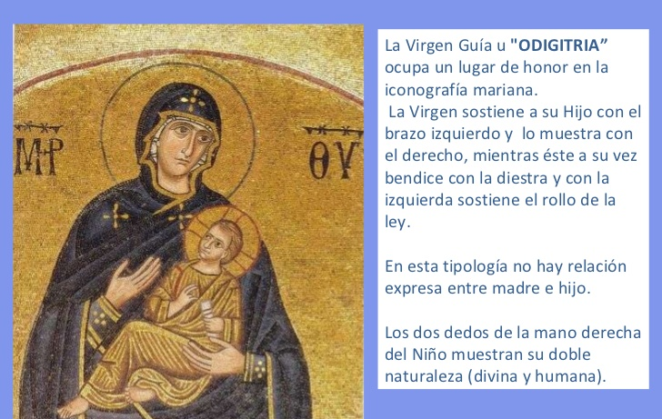

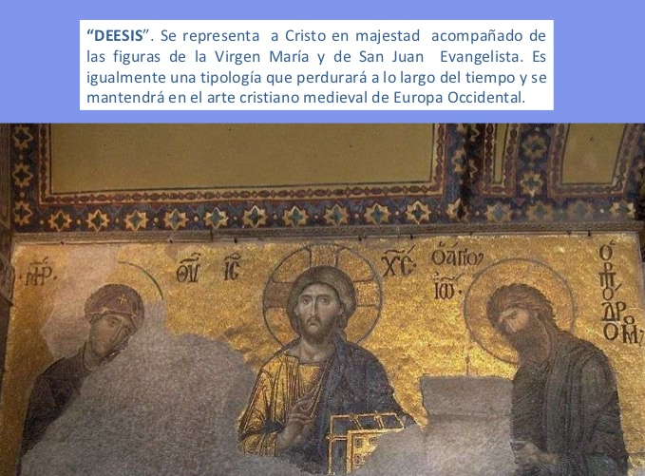

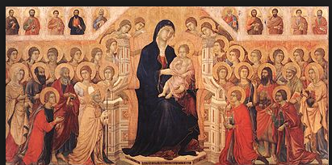

Con sentido católico, ya desde los primeros tiempos, María fue la admiración de todos los seguidores de Jesús, que le conocieron a El de la mano de su santa madre virginal.

Ya en el bizantino tardío (s. XVI) los pormenores fueron evolucionando hacia una visión teológica de fuerte contenido doctrinal

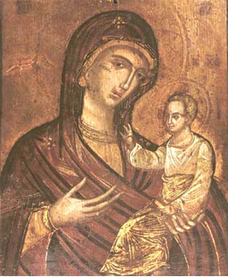

El nombre de Hodigitria se remonta probablemente a una imagen de la Virgen del monasterio "ton dodegon" (el que indica el camino), de Constantinopla, donde fueron atribuidos numerosos milagros al icono original.

Tal vez también quepa buscar el significado de ese nombre en el texto del himno Akatistos: "Que se salude a los hombres que indican el camino a los hombres que caminan por las sombras". O al versículo 6 de Juan, 14, que dice: "Yo soy el Camino, la Verdad y la Vida".

Cuando le faltaron las fuerzas a Lucas, estando pintando esta imagen, imploró la ayuda celestial y el icono mismo acabó la pintura. El icono considerado como original desapareció en 1453 con ocasión de la conquista de Constantinopla por los turcos.

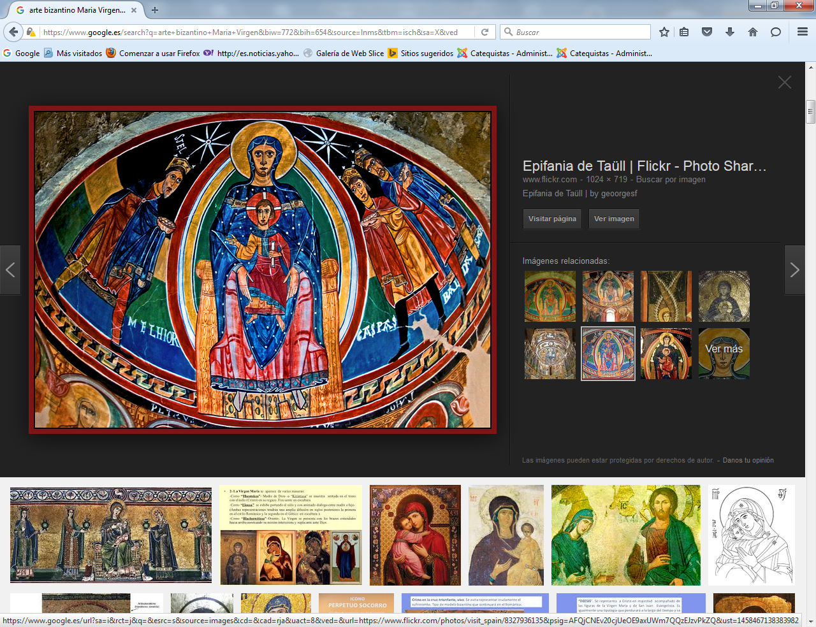
Influyendo en muchos lugares de Oriente y Occidente
como en este mosaico tardío de Taull en el Valle de Bohí en la comarca de Alta Ribagorza, en el Pirineo leridano, en Cataluña, España.
La historia del Arte Bizantino y, por consiguiente, del Imperio Bizantino (o Imperio Romano de Oriente), no podría entenderse sin su capital, Bizancio (antes conocida como Constantinopla, la ciudad (polis) de Constantino y actualmente denominada Estambul). Desde su refundación en el año 330 a manos del emperador Constantino, es esta ciudad lugar de celebración de numerosos Concilios de la Iglesia, cuna de importantes Santos y bastión del Cristianismo hasta el siglo XV. Durante esta época el conocido como Arte Bizantino se desarrolla espectacularmente. Cabe destacar la importancia que tuvo Rusia, a raíz de su evangelización en el siglo X, en este proceso.
Es en el año 1453 cuando la ciudad cae en manos de los turcos-otomanos. Con este acontecimiento los artistas, fundamentalmente monjes cristianos, huyen hacia Serbia, Bulgaria, Creta, etc…
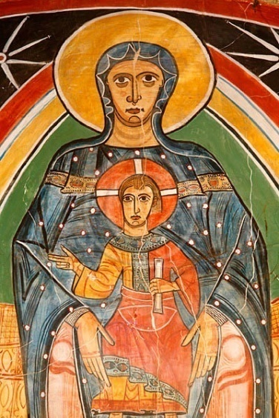
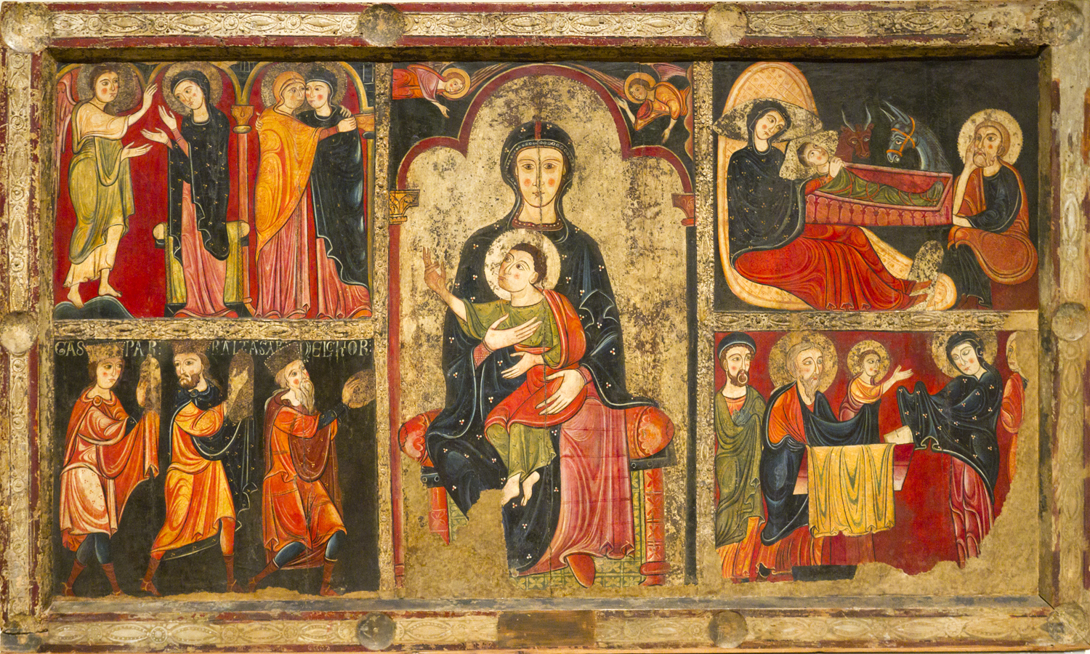
Frontal de altar, arte bizantino. Datado hacia 1170 0 1200 Museo de Arte de Cataluña. Se considera obra del “Maestro de Aviá”, del que se sabe elaboró otro para la parroquial de San Sadurníu de Rotger, actualmente en el Museo Episcopal de Vic.
La calle central la ocupa la imagen de la Virgen entronizada con el Niño sobre su regazo, bajo un arco trilobulado con dos ángeles en las esquinas superiores. se le considera estilo bizantino o italo-bizantino, caracterizado por la ausencia de hieratismo en algunas de las figuras y por la asimetría en las composiciones detalladas. Los colores predominantes son el rojo y el azul oscuro, con el verde y amarillo como secundario
Pintado al temple con aplicaciones de relieves formados por barnizados y estucados sobre una tabla de madera de álamo de 105 x 175 cms, está dedicado a la Virgen María y se divide en cinco espacios separados y encuadrados por marcos a base de una cinta de filigrana elaborada en relieve conseguido mediante estuco.
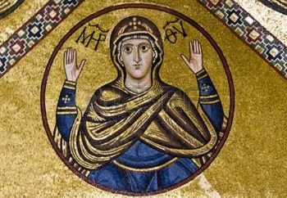
Templo de Grecia siglo XI

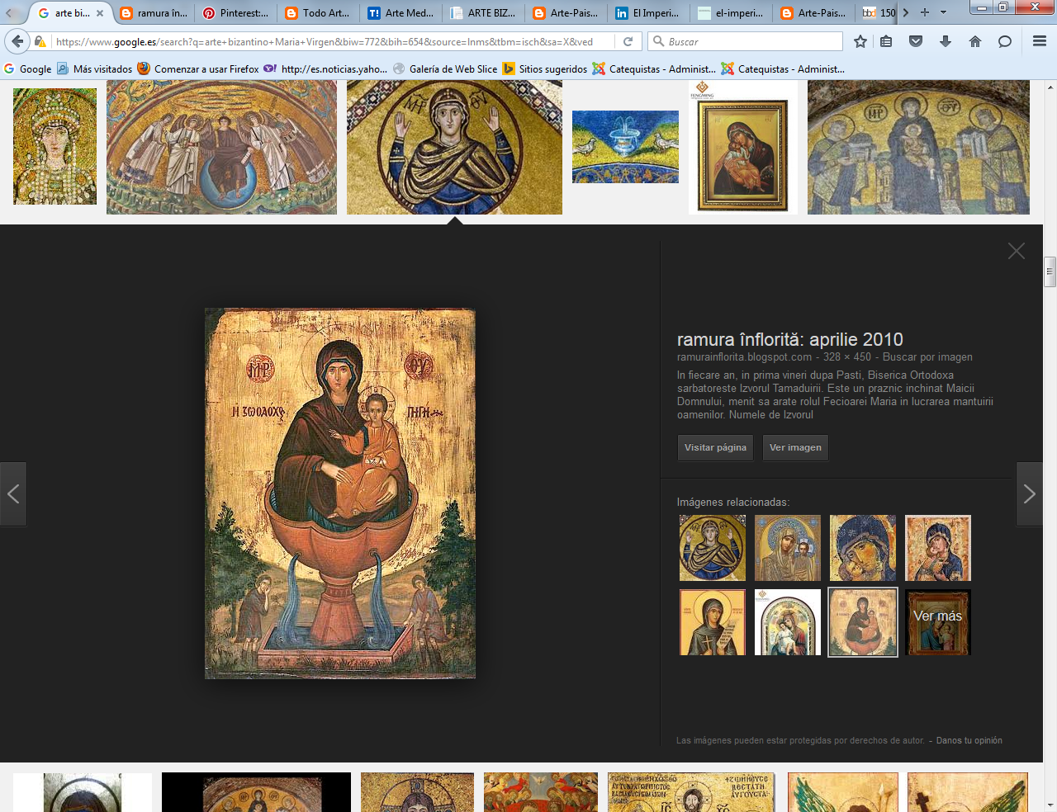
Los decorados pictóricos rusos se encaminaron a una creatividad fantasiosa, pero no menos admiradora de la Madre de Dios

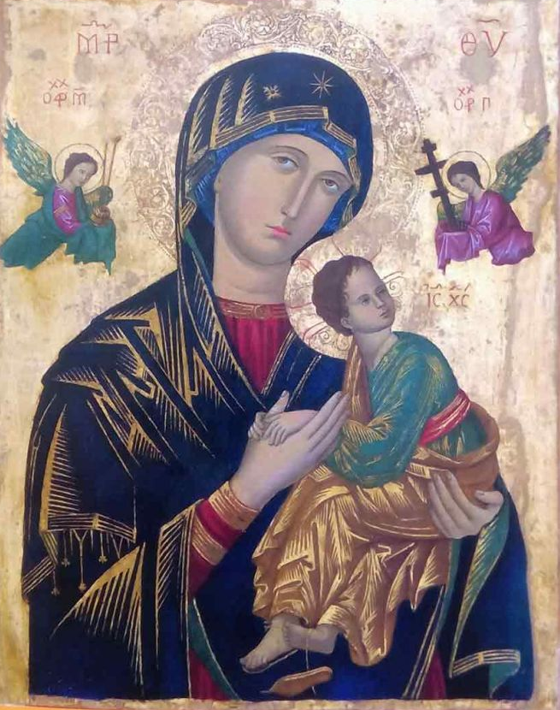
Ntra Señora del Perpetuo Socorro.

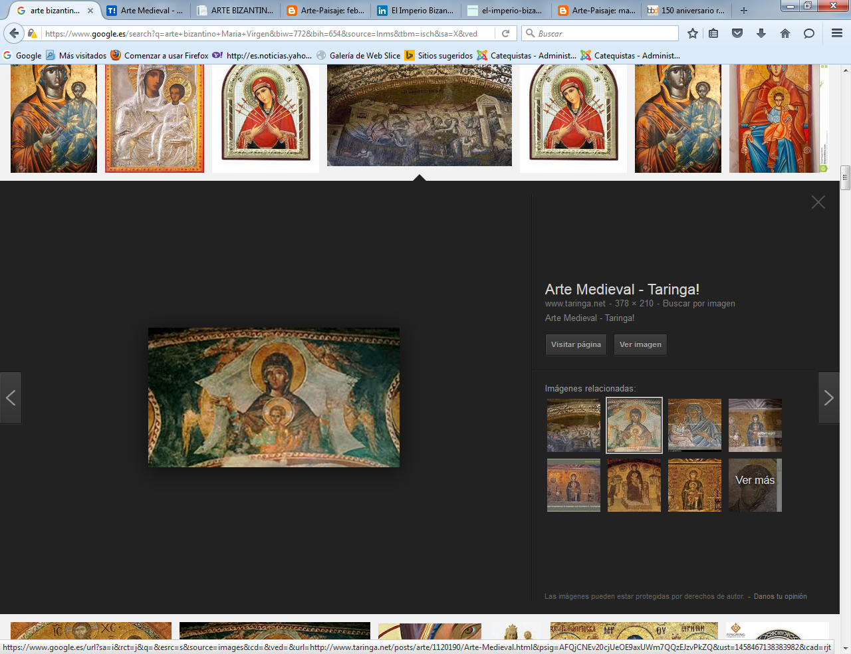
Cuadro de Taringal. Iglesia. S. XI

Los cristianos siempre tuvieron gran devoción y admiración por la Santa Madre de Dios. El Concilio Vaticano II orientó esa devoción hacia la imitación de las virtudes y actitudes cristocéntricas de Maíia. María es el camino hacia el mismo Dios, pues fue elegida por El para una misión sublime en la Iglesia.

